День 2. Отчёт
- Создание ВМ
Перед установкой ОС была создана новая виртуальная машина в Oracle VM VirtualBox со следующими параметрами:
Параметр | Значение
Имя ВМ | РЕД_ОС_Lab
Тип ОС | Linux
Версия | Red Hat (64-bit)
ОЗУ | 4 ГБ
Жесткий диск | 20 ГБ
Сеть | NAT

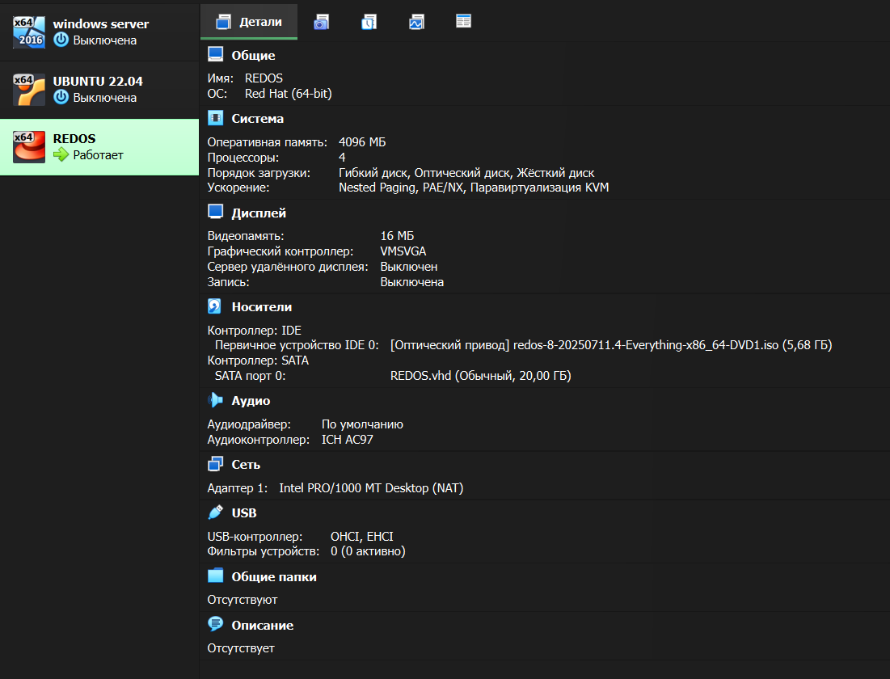
- Запуск установщика РЕДОС
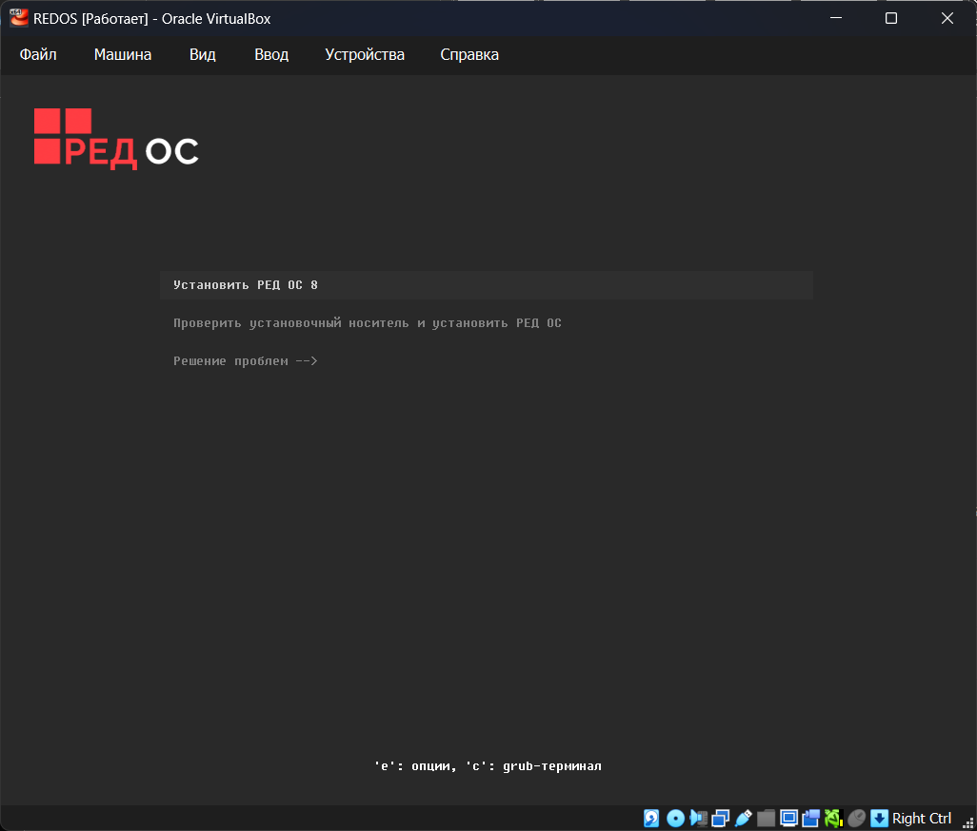
- Настройка параметров установки
В процессе установки были заданы следующие параметры:
Шаг | Выбранный параметр
Язык установки | Русский
Регион | Россия
Раскладка клавиатуры | Русская / Английская
Тип установки | Полная установка
Разметка диска | Автоматическая (использовать весь диск)
Имя компьютера | redos-lab
Пользователь | (создан администратор)

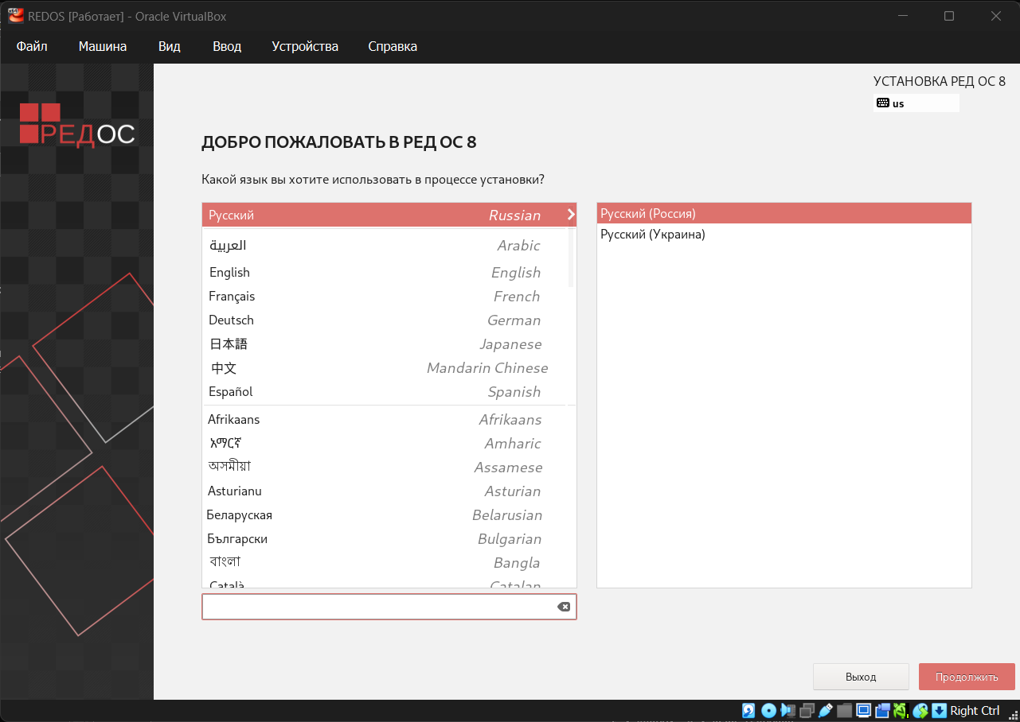
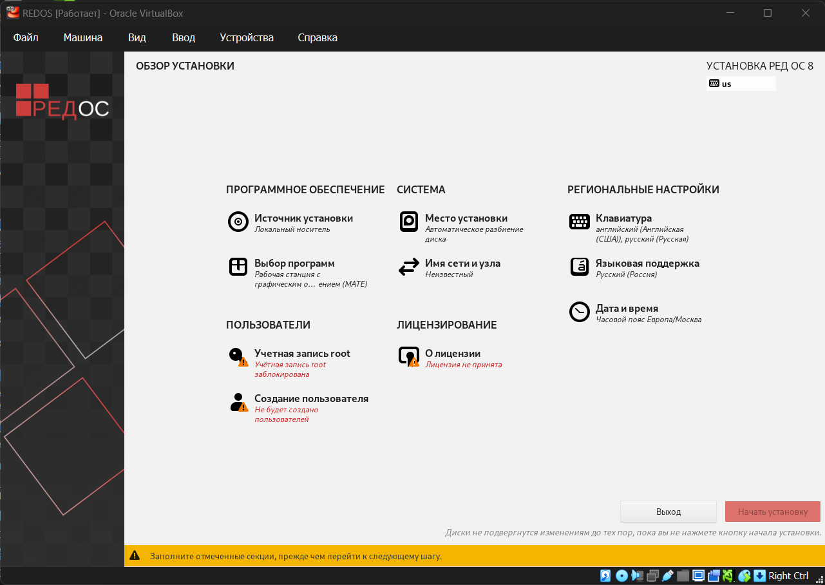

- Установка
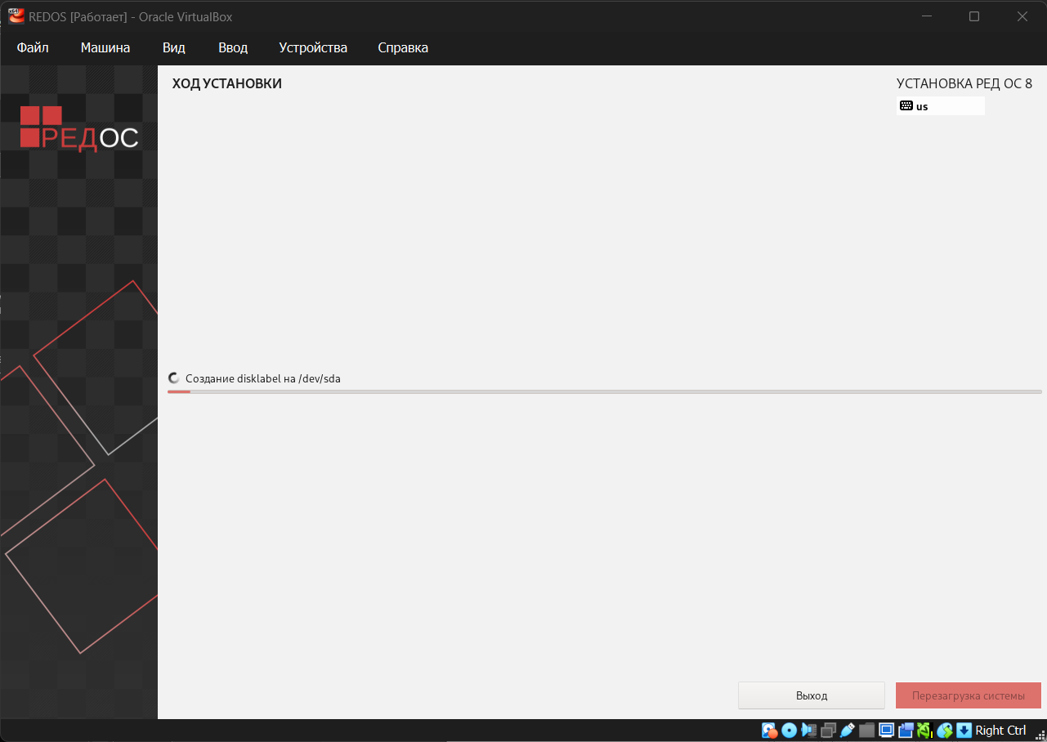
- Система установлена
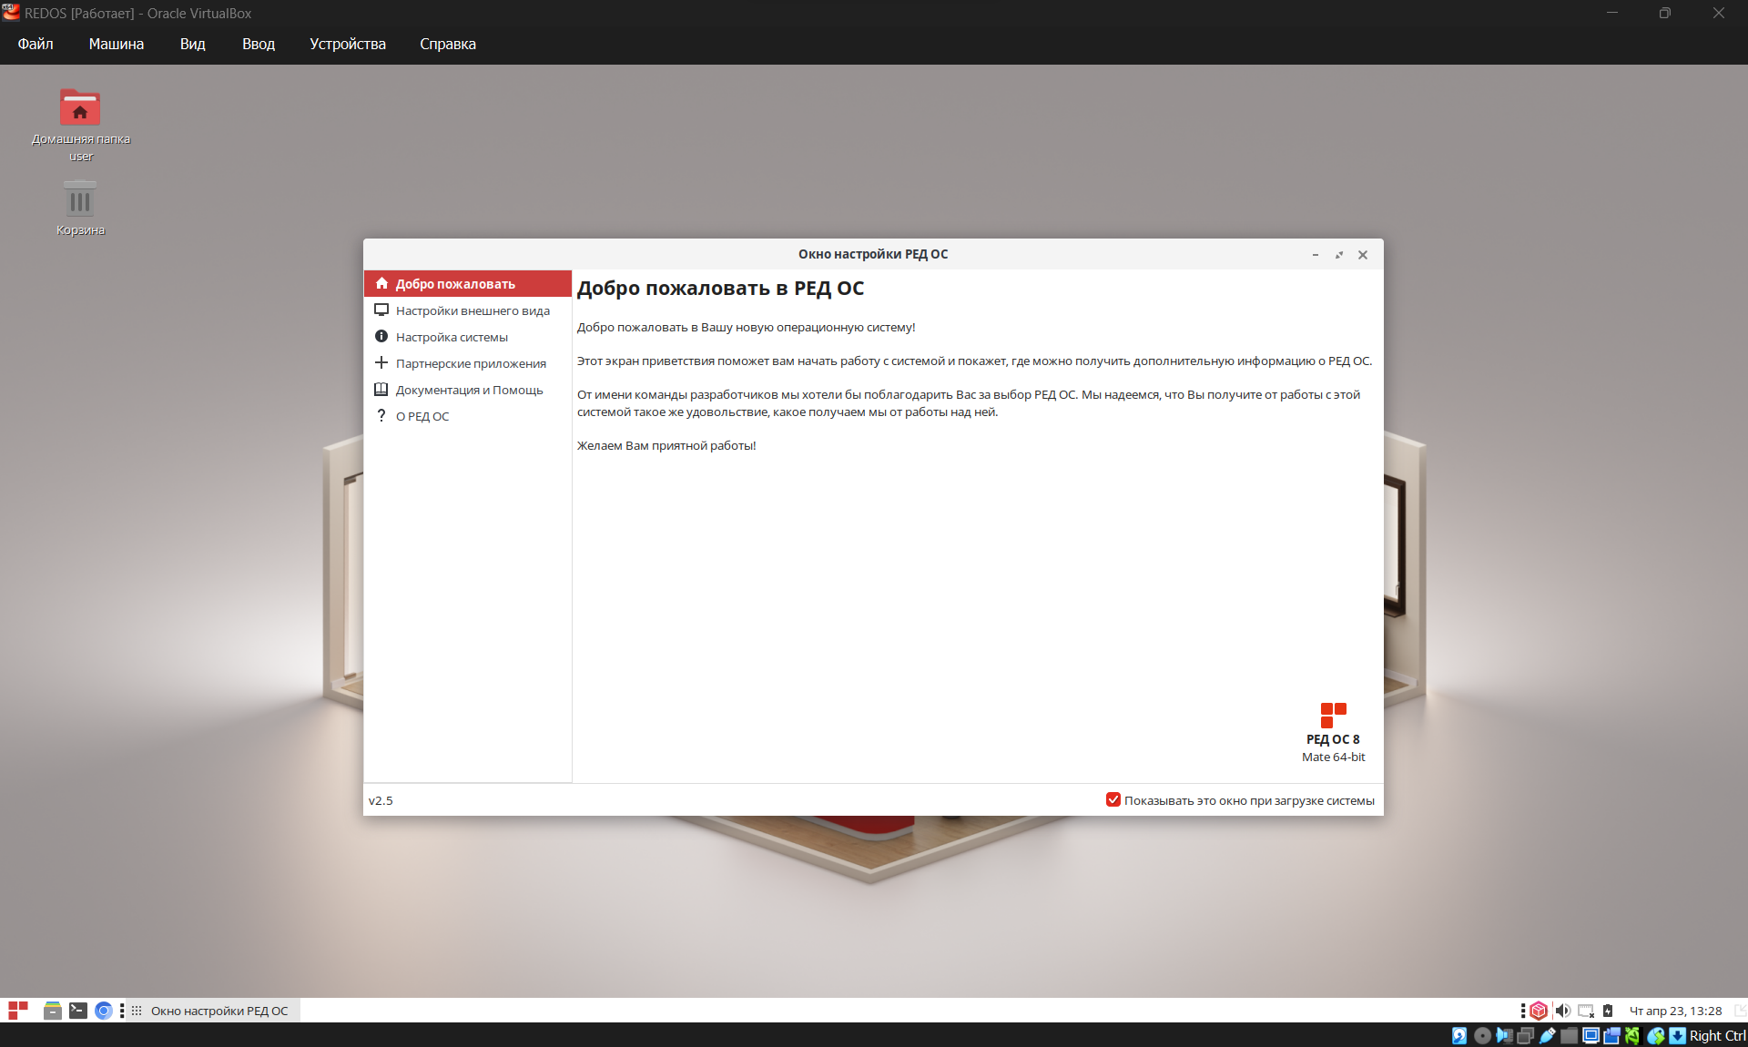
- Установка ПО
При проверке системы было обнаружено, что следующий базовый софт уже входит в состав РЕД ОС:
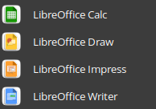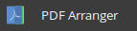
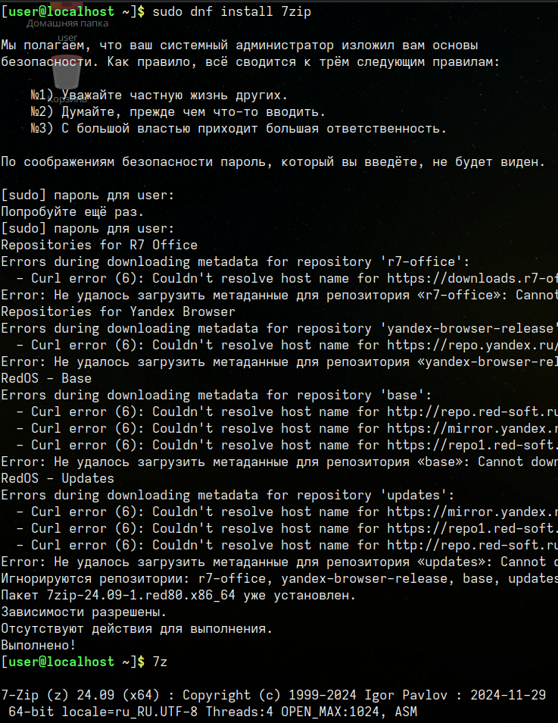
  - Устанавливаем только VSCode
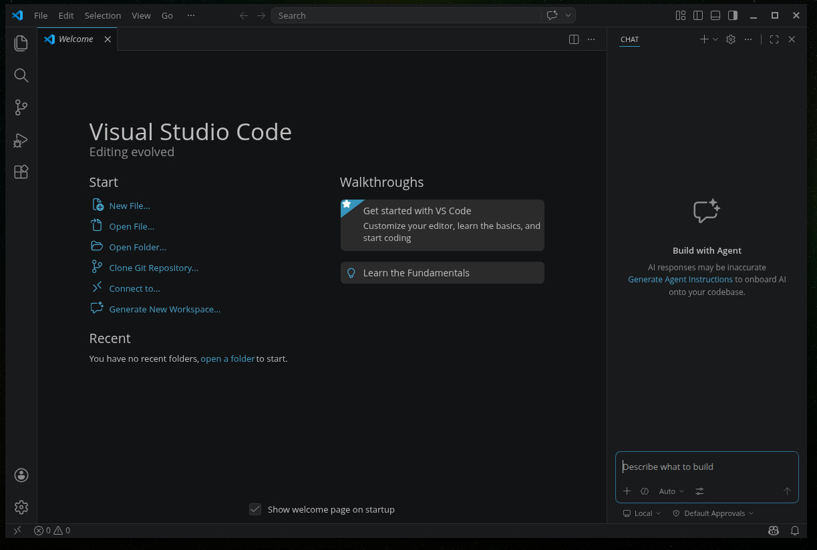
  - РЕДБД и 1С установить невозможно (платно)
Вывод: Для установки данного ПО требуется приобретение коммерческой лицензии, что выходит за рамки учебной практики.

